
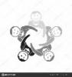
Paweł Gredes
Temat: Powstanie Biblii chrześcijańskiej.
a) Cel dydaktyczny: Poznanie historii powstania Biblii chrześcijańskiej.
b) Cel wychowawczy: Zachęta do częstszego spotkania ze Słowem Bożym poprzez czytanie Biblii i odkrywanie jej działania w swoim życiu.
Pomoce: Pismo Święte, kartki papieru A4 (tyle, ilu jest uczestników), kolorowe karteczki (Aneks 1), krzyżówka (Aneks 2), metaplan (Aneks 3), kartka z przekazem na zakończenie (Aneks 4) (dla każdego uczestnika), przybory do pisania.
 | Treść
          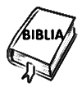   | - Wstęp - Modlitwa na rozpoczęcie spotkania  Animator rozpoczyna spotkanie od znaku krzyża oraz modlitwy do Ducha Świętego.  Duchu Święty, który oświecasz serca i umysły nasze, dodaj nam zdolności i ochoty, aby to spotkanie było dla nas pożytkiem doczesnym i wiecznym. Przez Chrystusa Pana naszego. Amen.  Animator wita uczestników obecnych na spotkaniu i przechodzi do tematu spotkania.  - Treść właściwa  - Widzieć  Na starcie warto zadać sobie pytanie: Czym właściwie jest Biblia? Chciałbym, abyście odpowiedzieli na to pytanie w formie obrazkowej, na karteczkach, które wam rozdam za chwilę.  Animator rozdaje kartki A4 uczestnikom. Po kilki minutach pracy zadaje pytanie:  - To czym jest Biblia? [Uczestnicy przedstawiają swoje prace]  Dziękuje wam za wasze piękne rysunki.  Skoro już trochę wiemy, czym jest Biblia to teraz mam dla was kolejne zadanie. Kładę przed wami 5 kolorowych karteczek. Waszym zadaniem jest wskazać kolor, który najbardziej kojarzy wam się z Biblią.  Animator kładzie przed uczestnikami kolorowe karteczki (Aneks 1) (gdy nie ma możliwości wydruku kolorowego, to czyta uczestnikom jakie kolory mają do wyboru), daje czas uczestnikom na wybór,  a następnie zadaje pytanie.  - Kto z was wybrał kolor (biały/niebieski/czerwony/zielony/żółty) i dlaczego? [Każdy z uczestników przedstawia swój kolor oraz swoje argumenty]  Macie bardzo ciekawe skojarzenia, ale pewnie zastanawiacie się, który kolor jest właściwy. Otóż już wam odpowiadam:  - Biblia to słowo Boże pisane pod natchnieniem Ducha Św. Biały kolor nawiązuje właśnie do Ducha Św., a szczególnie do gołębicy.  - Biblia wskazuję drogę do nieba. Niebieski kolor symbolizuję właśnie Niebo, ale nie tylko, bo symbolizuję również Maryję, jako naszą Matkę i pomoc w drodze do Nieba.  - W Biblii opisani są również chrześcijanie, którzy oddawali życie Bogu w obronie wiary. Czerwony kolor symbolizuję męczeństwo, w szczególności Mękę Pana Jezusa.  - Biblia jest słowem nadziei dla chrześcijan do zdobycia Nieba. Zielony kolor to symbol nadziei - zapowiedź nowego życia.  - Biblia jest światłem i drogowskazem, do którego każdy chrześcijanin powinien dążyć. Żółty kolor to symbol światła, jak i również kolor papieski, czyli władzy, którą otrzymał Św. Piotr i jego następcy.  A więc widzicie. Każdy z kolorów był dobrą odpowiedzią.  Zatem po tym krótkim wstępie wgłębimy się bardziej w temat dzisiejszego spotkania, o którym mało wiemy, a wręcz niewiele, czyli spróbujemy odpowiedzieć sobie na pytanie:  Jaka jest historia powstania Pisma Świętego?  - Osądzić  Chciałbym wam teraz przeczytać krótką historię powstania Biblii chrześcijańskiej.  Pismo Święte jest to tekst napisany przez wielu autorów, którzy otrzymali natchnienie⁵ Ducha Św. do spisania wszystkiego, co jest potrzebne ludziom do zbawienia. Bóg posłużył się setkami ludzi pełniących Jego wolę, żyjących w ciągu ponad 1000 lat! W Biblii rozróżniamy Stary i Nowy Testament⁶:  Czas powstania Starego Testamentu datuje się od XIII do II w. przed Chr. Większość ksiąg Starego Testamentu napisał Mojżesz. Część zapisów jest z przekazów ustnych rodzinnej historii Jakuba¹, zwanego Izraelem. Źródłami powstałych ksiąg Starego Testamentu były też księgi świątynne, kroniki prowadzone na dworze królów oraz pisma mądrościowe i mowy proroków spisane przez ich samych lub ich uczniów.  Uczeni żydowscy (V w. przed Chr.) złożyli posiadane teksty i opracowali je tworząc księgi spisane  w formie zwojów. Na Stary Testament składa się 46 ksiąg chrześcijańskiej Biblii. Były one pierwotnie napisane po hebrajsku³, aramejsku i grecku. Stary Testament podzielony jest na Księgi historyczne, dydaktyczne i prorockie.  Księgi Nowego Testamentu powstawały w latach 54-90 po Chr. Jest ich 27, pisane były w języku greckim. Nowy Testament zawiera 4 Ewangelie, Listy Apostolskie oraz Apokalipsę² św. Jana. Księgi Nowego Testamentu powstały, jako odpowiedź na potrzeby pierwszych wspólnot chrześcijańskich. Jako pierwsze były wcześniej wspomniane Listy Apostolskie, których celem było umocnienie wiary nowych uczniów Chrystusa. Później spisano Ewangelie i Dzieje Apostolskie, a na końcu Apokalipsę św. Jana.  Przekładu Biblii na język łaciński dokonano na przełomie III i IV w. po Chr. (Wulgata⁴), a na język Polski z języków oryginalnych dokonano z okazji tysiąclecia chrztu Polski w roku 1965 (Biblia Tysiąclecia).  Mam nadzieję, że uważnie słuchaliście, bo teraz mam dla was krzyżówkę opartą na przeczytanym wcześniej tekście.  Animator razem z grupą próbuje rozwiązać krzyżówkę (Aneks 2). W razie problemów ponownie odczytuje fragmenty tekstu wskazujące jego rozwiązanie (Zaznaczone indeksami górnymi w tekście).  1 JAKUBA  2 APOKALIPSĘ  3 HEBRAJSKU  4 WULGATA  5 NATCHNIENIE  6 TESTAMENT  HASŁO: BIBLIA  Super. Udało nam się trochę utrwalić wiedzę na temat historii Biblii. Pochylmy się teraz nad fragmentem Słowa Bożego. Skupcie się na tym, jaką rolę odgrywa Słowo w poniższym fragmencie.  (J 1, 1-5) Na początku było Słowo,  a Słowo było u Boga,  i Bogiem było Słowo.  Ono było na początku u Boga.  Wszystko przez Nie się stało,  bez Niego nic się nie stało,  co się stało.  W Nim było życie,  a życie było światłością ludzi,  a światłość w ciemności świeci  i ciemność jej nie ogarnęła.  - A więc, jaką rolę odgrywa Słowo? (Słowo Boże jest żywym Słowem, które porusza nasze życie. Jest Ono początkiem wszystkiego co dobre w nas itp….)  Dobrze, mam dla was jeszcze jeden fragment.  (Ap 21, 6) Jam Alfa i Omega,  Początek i Koniec.  Ja pragnącemu  dam darmo pić ze źródła wody życia.  - Kim jest Bóg w Biblii i co daje ludziom wierzącym? (Bóg jest tym, który był, jest i będzie, a przez swoje słowo zawarte w Biblii pomaga ludziom dojść do zbawienia.)  Na podstawie powyższych fragmentów Pisma Świętego możemy wywnioskować, że czytając Biblię przybliżamy się do Pana Boga i możemy każdego dnia odkrywać go na nowo.  - Działać  Animator chcąc zachęcić wszystkich uczestników i każdego z osobna do czytania Biblii przedstawia uczestnikom metodę aktywizującą – metaplan.  Aby każdego dnia odkrywać Pana Boga na nowo trzeba przejść do konkretnych działań. Dlatego teraz przejdziemy przez tak zwany metaplan. Odpowiemy sobie za chwilę na cztery pytania zapisane na kartce, aby dowiedzieć się, jakie praktyczne zadania przybliżą nas do częstszej refleksji nad Słowem Bożym.  Animator kładzie na środku metaplan (Aneks 3) zachęca uczestników do zapisywania na kartce odpowiedzi na pytania:  1. Jak wygląda moja styczność z Pismem Świętym? (zaniedbuje Pismo Święte, nie korzystam z niego, słucham, ale tylko i wyłącznie w kościele)  2. Jak powinno wyglądać? (częstsze spotkanie ze Słowem Bożym, słuchanie Biblii nie tylko w kościele)  3. Dlaczego tak nie jest? (nie mam czasu, nie mam Biblii, nie rozumiem fragmentów Pisma)  4. Co robić? (zakupić Pismo Święte, słuchać rozważań do Ewangelii na każdy dzień, czytać wersety dnia)  Ważne, aby na pytania odpowiadać w podanej kolejności, pozwoli to małymi krokami dojść do sedna problemu (nie należy zaczynać budowy domu od dachu).  Cieszę się, że udało nam się dowiedzieć, co należy robić, aby zacząć działać już dzisiaj, a na zakończenie przeczytam wam podsumowanie naszego spotkania, które warto sobie przemyśleć gdyż ma ciekawy przekaz.  UWAGA! Czytanie Biblii z wiarą stwarza ryzyko wystąpienia zmian w dalszym życiu. Może spowodować trwałą przemianę myślenia oraz nowe ukierunkowanie woli. Niewykluczone, że życie zyska zupełnie inny wymiar i stanie się naprawdę szczęśliwe!!! (źródło: FB: misjonarkidlapolonii)  Po modlitwie na zakończenie spotkania animator rozdaje kartki z przeczytanym wyżej przekazem (Aneks 4).  - Hasło spotkania  "Szukajcie tej prawdy tam, gdzie ona rzeczywiście się znajduje!” – Jan Paweł II  - Piosenka spotkania  „Pan jest Pasterzem moim”, „Chwalę Ciebie panie i uwielbiam”  - Zadanie apostolskie  Codzienne czytanie choć jednego fragmentu Pisma Świętego np. wersetu dnia.  - Modlitwa na zakończenie  Na zakończenie pomódlmy się wspólnie:  (Modlitwa o częstsze czytanie Pisma Świętego)  O miłosierny Boże, W Twojej mądrości i miłości ukryte są nieskończone skarby Twojego Pisma Świętego. Pomóż nam, prosimy Cię, otworzyć nasze serca i umysły na Słowo Twoje, abyśmy mogli codziennie zanurzać się w Twoich naukach. Daj nam siłę i determinację do regularnego czytania i zgłębiania Pisma Świętego, abyśmy mogli poznać głębiej Twoje zamiary i przykazania. Niech Twoje Słowo stanie się dla nas drogowskazem i światłem, które rozprasza mrok niewiedzy. Pomóż nam zrozumieć i praktykować Twoje nauki w naszym codziennym życiu, abyśmy stali się lepszymi ludźmi i bardziej oddanymi Twoim sługami. Zmiłuj się nad nami, o Panie, i wspieraj nas w naszym dążeniu do bliskości z Tobą poprzez kontemplację Twojego Pisma Świętego. Amen.
ANEKS 1
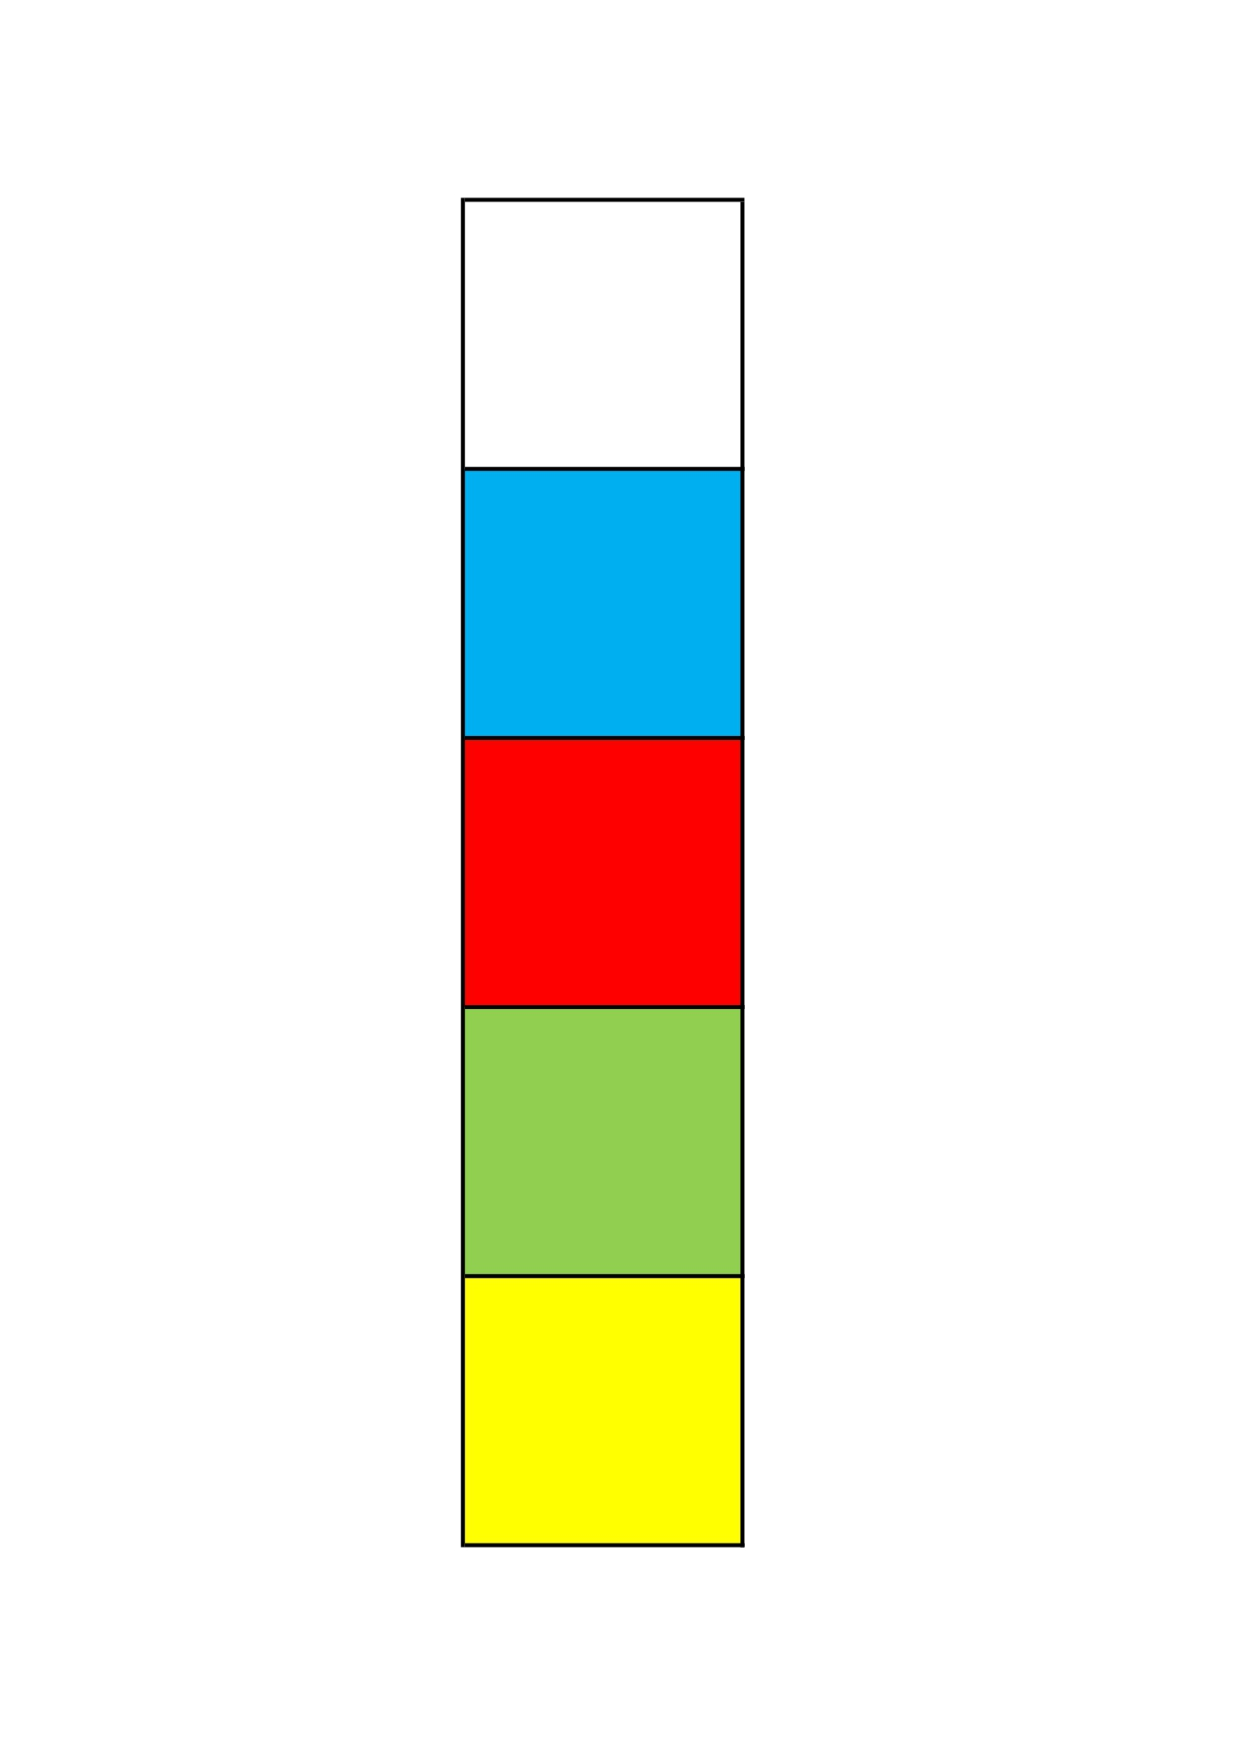

ANEKS 2

- Część zapisów jest z przekazów ustnych rodzinnej historii … .
- Nowy Testament zawiera 4 Ewangelie, Listy Apostolskie oraz … św. Jana.
- Księgi Starego testamentu były pierwotnie napisane po …, aramejsku i grecku.
- Przekładu Biblii na język łaciński dokonano na przełomie III i IV w. po Chr. (zwana …).
- Pismo Święte jest to tekst napisany przez wielu autorów, którzy otrzymali … Ducha Św.
- W Biblii rozróżniamy Stary i Nowy … .

ANEKS 3
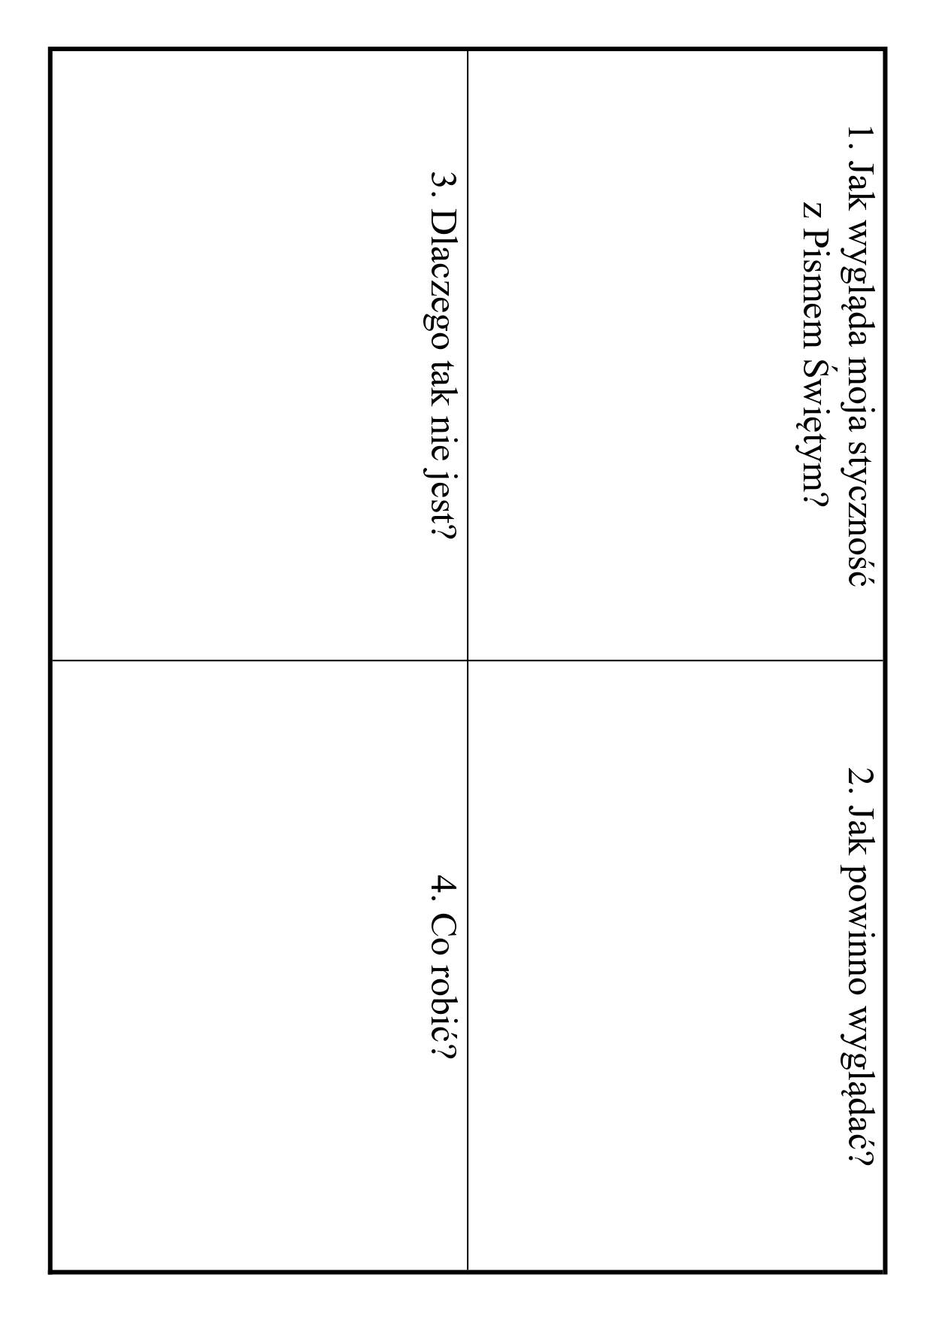

ANEKS 4


